Nn

Horta Bio… em casa
Ficha de Registo
Identificação da planta escolhida
Nome comum da espécie: feijões vermelhos | Nome científico: phaseolus vulgaris
Quando colocaste a semente na terra?
Atenção: as sementes sem água não germinam! A germinação inicia-se por uma intensa absorção de água.
Data: 20-4-2020

Quantos dias passaram até ao aparecimento da plântula?
Regista este momento com uma fotografia!
Não te esqueças: A planta “recém-nascida”, precisa de luz para realizar a fotossíntese, é desta forma que produz o seu próprio alimento.

Resposta: 5 a 6 dias de serem plantados.

Registo semanal do desenvolvimento da planta:
Gostaríamos que registasses, se possível, semanalmente, o desenvolvimento da tua planta. Se não se notarem modificações significativas, não necessitas de anotar.

O que podes e deves registar?
Quanto cresceu? Quantas folhas novas? Apareceram ramificações? Apareceu uma florescência, quando? A planta frutificou? A planta ficou com as folhas amareladas? Murchou? Tem parasitas?

Atenção:
Envia para o teu professor, com esta tabela, um conjunto de fotografias que exibam a evolução do crescimento da planta (4 a 8 fotografias).

Semana 1: A primeira semana começou a aparecer raiz e também o surgimento da plântula.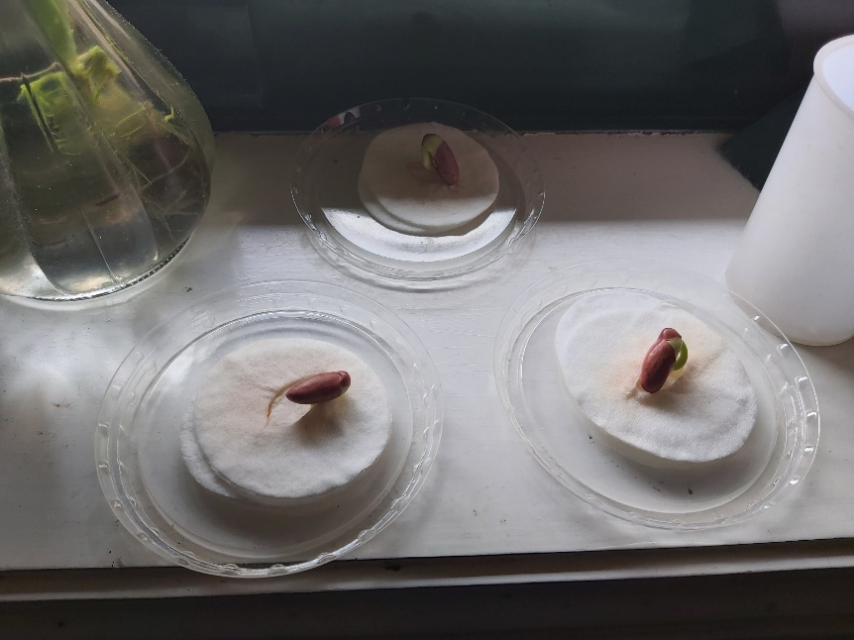

Semana 2: Na segunda semana apareceu as primeiras folhas com 2 ramificações.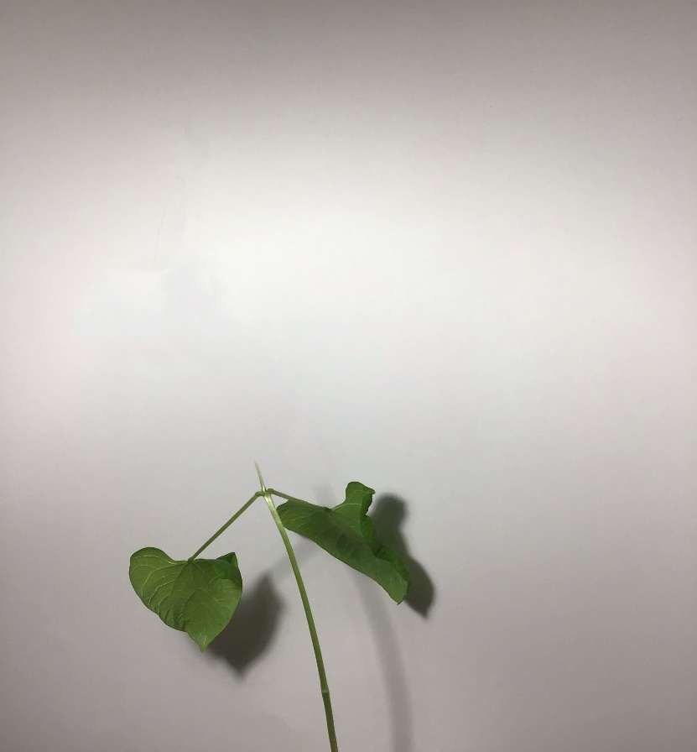
Semana 3: Na terceira semana ganhou uma reificações 2 com 3 folhas cada uma.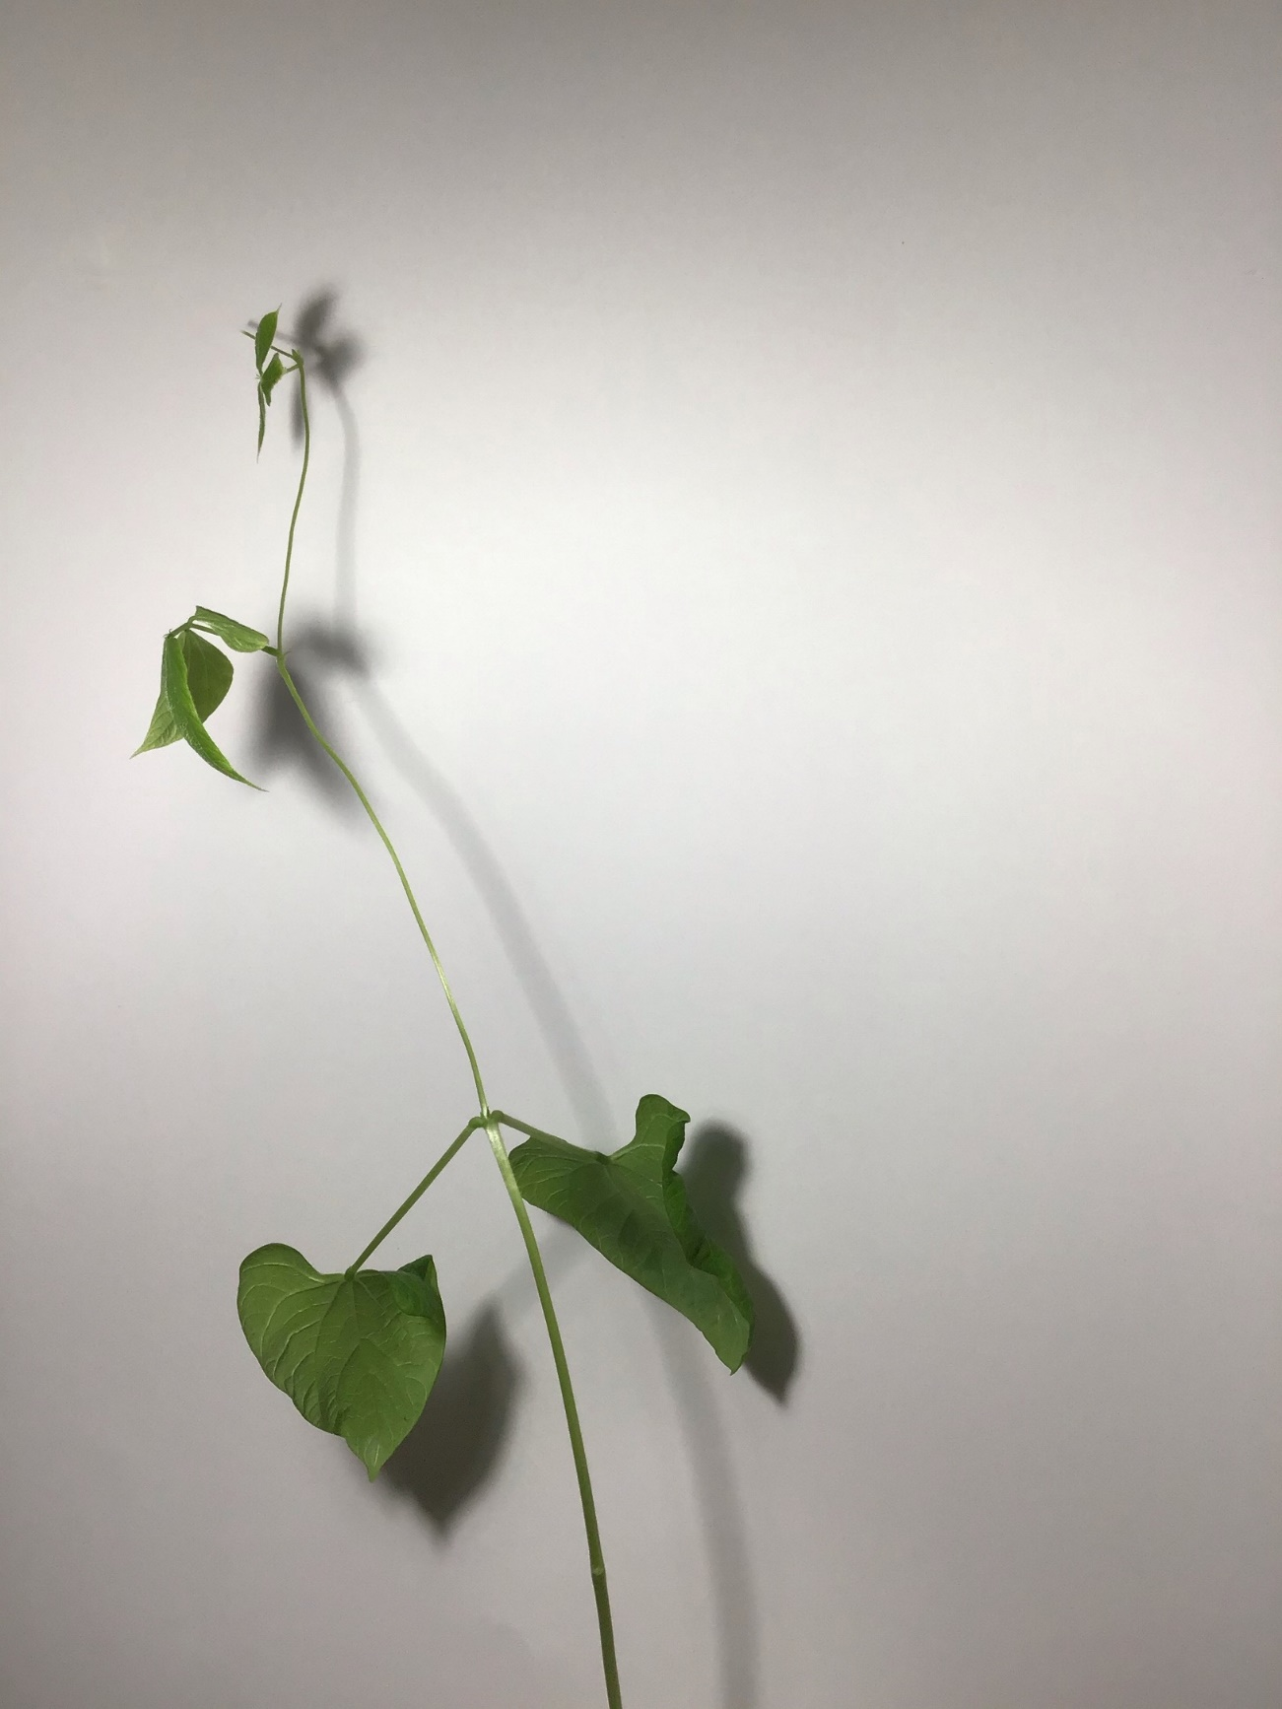
Semana 4: Na quarta semana a plante creseu mais sem nenhoma folha.
Por fim… não ganhou nenhuma flor, nem deu feijões. Mais uma observação, que os feijões que eu plantei na terra tem folhas maiores e o caule é mais pequeno.
Descreve-nos como foi feita a sementeira: Primeiro peguei num copo com algodão, onde coloquei a semente e deitei umas gotinhas de água. Ficou num local onde dava sol.

Como foi realizada a manutenção da tua planta? A cada 3 dias eu (aluno) regava.

Que materiais utilizaste?
Reutilizai copos de plástico e algodão.

